 | 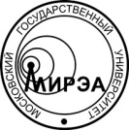
МИНОБРНАУКИ РОССИИ
Федеральное государственное бюджетное образовательное учреждение
высшего образования
«Московский технологический университет»

МИРЭА

ПРИКАЗ
____________________ | Москва | № _______________________

Образец бланка распорядительного документа (приказа)

